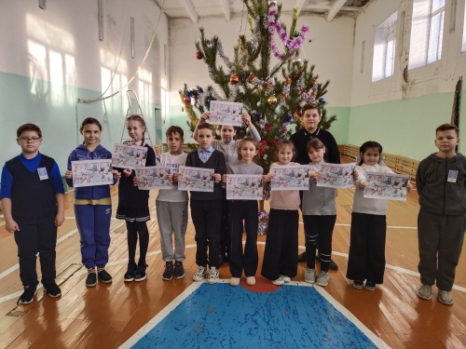
В рамках региональной акции по профилактике детского дорожно-транспортного травматизма «Внимание -дети! Зимние каникулы!» 26 декабря 2023года представители ЮИД отряда «Дорожные знаки» ГБОУ СОШ с Шламка Журавлев Артем, Аитов Равиль и Сафеев Камиль беседовали с учащимися начальной школы о правилах безопасного поведения на улицах и дорогах во время зимних каникул.
В заключение встречи ЮИДовцы раздали памятки о наиболее часто встречающихся «дорожных ловушках».

